特殊方法测量电功率



**1　伏阻法测电功率**

1.如图所示电路中,电源电压已知,电阻*R*的阻值已知,根据电压表的示数,不能求出小灯泡电功率的电路是 (　　)

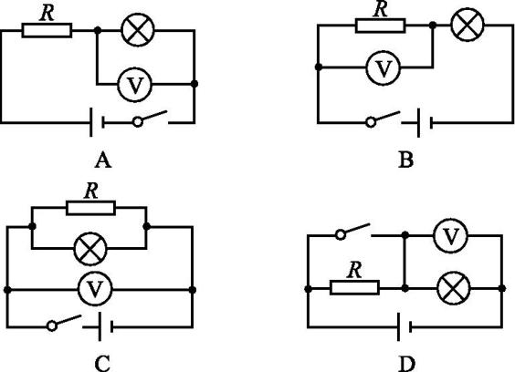

2. **[**2020·荆州**]** 小青在“测量小灯泡的额定功率”实验中,选用的小灯泡标有“2.5 V”字样。

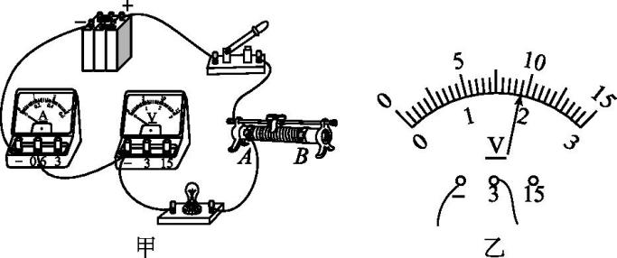

(1)如图甲所示是小青测量小灯泡额定功率不完整的实物电路,请用笔画线代替导线将电路连接完整。

(2)连接好电路后闭合开关,小青发现小灯泡没有发光,但电流表有示数,接下来应进行的操作是　　　(选填字母)。

A.更换小灯泡 　　　　　B.检查开关是否闭合

C.移动变阻器滑片 　　　　　D.检查电压表是否断路

(3)实验时,电压表的示数如图乙所示,则应将滑片向　　　　(选填“*A*”或“*B*”)端移到某一位置,才能使小灯泡正常工作。若小灯泡正常工作时电流表示数为0.5 A,则小灯泡的额定功率为

　　　　W。

(4)完成上述实验后,小青又设计了一种测额定功率的方案,如图所示,*R*0是阻值已知的定值电阻。请完成下列操作:

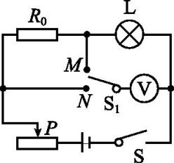

①连接好电路,闭合开关S,将开关S1拨到触点　　　　(选填“*M*”或“*N*”),移动滑片,使电压表的示数为小灯泡的额定电压*U*1;

②保持滑片的位置不动,再将开关S1拨到另一触点,读出电压表的示数*U*2;

③用*U*1、*U*2、*R*0表示小灯泡的额定功率,则表达式为*P*=　　　　　　　。

3.**[**2020·广西**]** 在“测量小灯泡的额定功率”的实验中,小灯泡的额定电压为3.8 V。

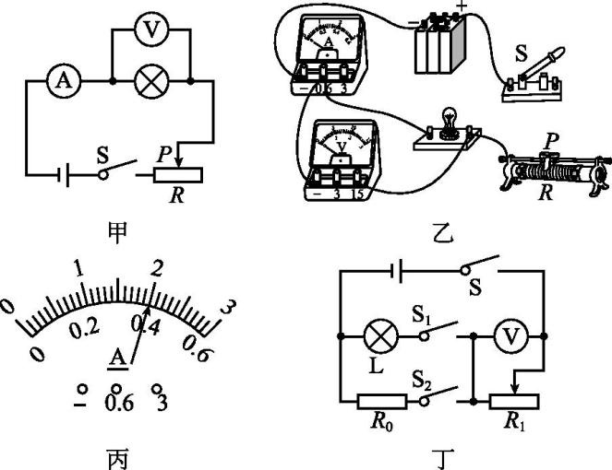

(1)请你用笔画线代替导线,根据图甲中电路图将图乙中的实物电路连接完整。

(2)闭合开关后,小灯泡发光十分微弱,移动滑动变阻器的滑片也不能改变灯泡的亮度,则原因可能是　　　　　　　　　　　　　　　　　　　　　　。

(3)排除故障后,继续进行实验,移动滑动变阻器的滑片到某一位置时,电压表的示数为3 V,为了使小灯泡正常发光,则应向　　　　(选填“左”或“右”)端移动滑片。

(4)当电压表示数为3.8 V时,电流表的示数如图丙所示,为　　　　A,由此可得小灯泡的额定功率为　　　　W。

(5)若实验室电流表损坏,小明借助一个电阻已知的定值电阻*R*0,并设计了如图丁所示电路(电源电压为*U*且保持不变),也正确地测量出了一个额定电压为*U*额的小灯泡的额定功率,其实验步骤如下,请补充完整:

①闭合开关S、S1,断开S2,移动滑动变阻器*R*1的滑片,使电压表的示数为*U*1=　　　　,此时小灯泡正常发光;

②闭合开关S、S2,断开S1,使滑动变阻器*R*1的滑片保持不动,读出电压表示数为*U*2;

③则小灯泡额定功率的表达式为*P*额*=*(用*U*额、*U*、*U*2、*R*0表示)。

4.小明设计了如图所示的电路图,只用电压表就测量出额定电压为*U*额的小灯泡的额定功率。已知电源电压恒为*U*,定值电阻的阻值为*R*0。请将实验步骤补充完整。

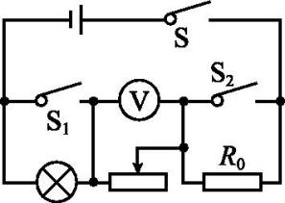

(1)　　　　　　　　　　　(填三个开关闭合与断开情况),调节滑动变阻器的滑片,使电压表示数为　　　　,小灯泡正常发光。

(2)保持滑动变阻器滑片位置不动,　　　　　　　　　　　　(填三个开关闭合与断开情况),记录电压表示数为*U*滑。

(3)小灯泡额定功率的表达式为*P*额=　　　　　　　　　　(用已知量和所测物理量符号表示)。

**2　安阻法测电功率**

5.(多选)如图所示,几名同学在只有电流表时,利用一个已知阻值的电阻*R*0设计了四个测未知电阻*Rx*电功率的电路,其中不可行的是(　　)

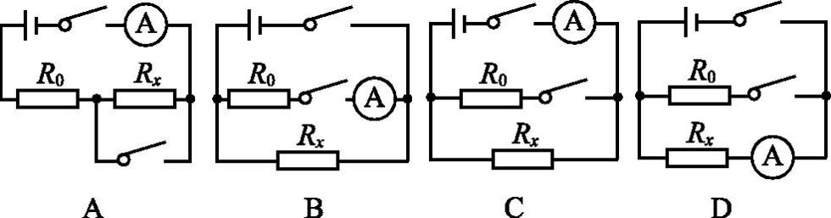

6.**[**2020·福建**]** 在“测量小灯泡的额定功率”的实验中,器材有电源、滑动变阻器、两个电流表、小灯泡(*U*额为3.8 V)、定值电阻*R*0(阻值为10 Ω)、开关及若干导线。

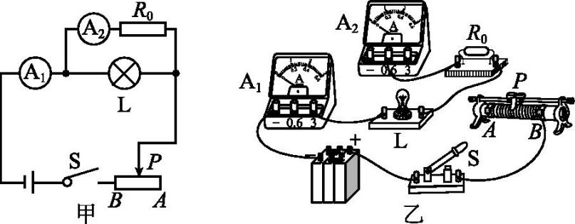

(1)根据图甲,用笔画线代替导线,将图乙中未画出的两条导线补充完整。

(2)闭合开关前,滑动变阻器的滑片*P*应置于　　　(选填“*A*”或“*B*”)端。

(3)正确连接电路后闭合开关,发现灯泡不亮,两电流表有示数且相同,故障可能是

　　　　　　　或　　　　　　　。

(4)排除故障后,为了测量小灯泡的额定功率,移动滑动变阻器的滑片,直到电流表A2的示数为

　　　A时,小灯泡正常发光,此时电流表A1的示数如图所示,该示数为　　　　A,则小灯泡的额定功率为　　　　W。

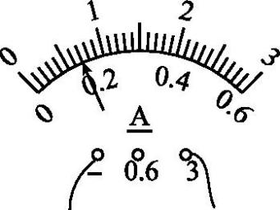

7.**[**2021·苏州**]** 在“测量小灯泡的电功率”实验中,小灯泡的额定电压为2.5 V,电源电压为4.5 V。

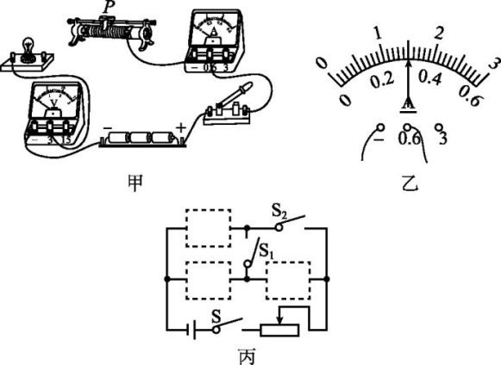

(1)用笔画线代替导线,将图甲中电路连接完整。

(2)连接好电路闭合开关后,发现灯泡不亮,检查电路发现电压表、电流表均有示数,则接下来的操作应是　　　　　　　　　　　　　　　　　。

(3)问题解决后,移动滑动变阻器的滑片,当电压表示数为2.3 V时,为了让灯泡正常发光,此时应将滑片向　　　　(选填“左”或“右”)侧移动。

(4)当灯泡正常发光时,电流表示数如图乙所示,则小灯泡的额定功率为　　　　W。

(5)下表是实验中测量的几组数据,其中一个电流数据有误,此数据为　　　　　　。

|  |  |  |  |  |  |
| --- | --- | --- | --- | --- | --- |
| *U*/V | 1.0 | 1.5 | 2.0 | 2.5 | 3.0 |
| *I*/A | 0.2 | 0.25 | 0.28 |  | 0.37 |

(6)要完成上述表中数据测量,实验中滑动变阻器的最大阻值至少为　　　　Ω。

(7)小明打算只利用两电表中的电流表来测量小灯泡的额定功率。他增加了一个阻值为10 Ω的定值电阻*R*0和两个开关,设计了如图丙所示电路,请将电阻*R*0、电流表和灯泡的符号填入虚线框中使其能完成实验。

**3　等效替代法测电功率**

8.**[**2020·咸宁**]** 有一只小灯泡的铭牌上仅能看清“0.5 A”的字样,小强为了测量该小灯泡的额定功率,进行了如下实验:

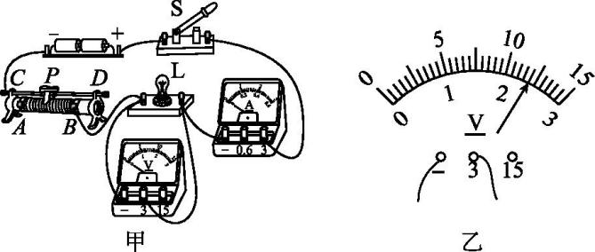

(1)他连接了如图甲所示的电路,闭合开关后移动滑动变阻器的滑片,发现小灯泡不亮,电流表的示数始终为零,电压表的示数接近3 V保持不变,为了排除故障,接下来的操作合理的是　　　　(选填字母)。

A.拧紧开关两端的接线柱

B.拧紧小灯泡和它两端的接线柱

(2)他测量小灯泡额定功率的实验原理是　　　　(填公式),图甲中　　　　(填仪器名称)的量程选择不合理。

(3)排除故障后,正确连接电路,使小灯泡正常发光,此时电压表示数如图乙所示为　　　　V,小灯泡的额定功率为　　　　W。

(4)小强对实验进行了拓展,利用如图所示的电路,测出了另一只已知额定电流为*I*1的小灯泡的额定功率,请完成实验步骤:

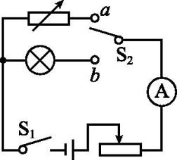

①闭合开关S1,开关S2连接*b*,移动滑动变阻器的滑片,使电流表示数为　　　　;

②保持滑动变阻器的滑片位置不变,开关S2连接*a*,调节电阻箱的阻值,使电流表示数为*I*1,读出电阻箱的示数为*R*0;

③则小灯泡的额定功率表达式为*P*额=　　　　(用字母表示)。

9.小明利用电压表和电阻箱测量额定电压为2.5 V的小灯泡L正常发光时的电功率*P*L。他选择了满足实验要求的实验器材,并连接了部分实验电路,如图所示。

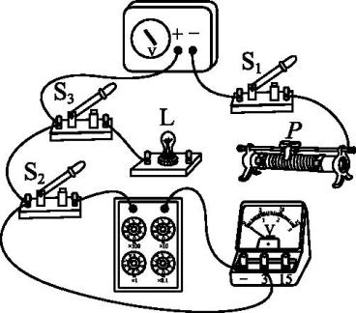

(1)请只添加两条导线完成如图所示的实验电路的连接。

(2)请把小明的实验步骤补充完整:

①断开开关S2,闭合开关S1、S3,移动滑动变阻器的滑片*P*,使电压表示数为2.5 V;

②断开开关S3,闭合开关S1、S2,　　　　　　　,调节电阻箱接入电路的阻值*R*0,使电压表的示数仍然为2.5 V,记录实验数据。

(3)请用已知量和测量量表示出*P*L,*P*L=　　　　。

**特殊方法测量电功率**

1.C　 图A中,定值电阻和小灯泡串联,电压表测量小灯泡两端的电压,示数为*U*1,通过小灯泡的电流为*I=*,小灯泡的电功率是*P=U*1*I=*。图B中,定值电阻和小灯泡串联,电压表测量定值电阻两端的电压,示数为*U*2,小灯泡两端的电压为*U*1*=U-U*2,通过小灯泡的电流为*I=*,则小灯泡的电功率是*P=U*1*I=*。图C中,定值电阻和小灯泡并联,电压表测量电源电压,电源电压已知,电压表的测量是多余的,无法求出通过小灯泡的电流,因此无法测出小灯泡的电功率。图D中,当开关闭合时,电压表测电源电压,示数为*U*,当开关断开时,定值电阻*R*与小灯泡串联,电压表测小灯泡两端电压,示数为*U*1,通过小灯泡的电流为*I=*,小灯泡的电功率是*P=U*1*I=*。

2.(1)如图所示

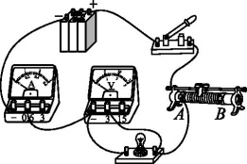

(2)C　(3)*A*　1.25　(4)①*M*　*③ $\frac{U_{1}\text{(}U_{2}\text{-}U_{1}\text{)}}{R_{0}}$*

(4)①连接好电路,闭合开关S,将开关S1拨到触点*M*,移动滑片,当电压表的示数为小灯泡的额定电压*U*1=2.5 V时,小灯泡正常发光;②保持滑片的位置不动,再将开关S1拨到另一触点,电压表测量的是灯泡与定值电阻两端的总电压,读出电压表的示数*U*2,此时*R*0两端的电压为*U*0*=U*2*-U*1;*③*此时为串联电路,则电路中的电流为*I= $\frac{U_{0}}{R_{0}}$ = $\frac{U_{2}\text{-}U_{1}}{R_{0}}$*,小灯泡的额定功率表达式为*P=U*1*I=U*1*×=*。

3.(1)如图所示

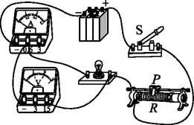

(2)滑动变阻器同时连接了下面的两个接线柱

(3)左　(4)0.4　1.52

(5)①*U-U*额　③ $\frac{U_{\text{额}}\text{(}U\text{-}U_{\text{额}}\text{)(}U\text{-}U_{2}\text{)}}{U_{2}R_{0}}$

(5)实验步骤:①闭合开关S、S1,断开S2,移动滑动变阻器*R*1的滑片,使电压表的示数为*U*1*=U-U*额,此时小灯泡正常发光。②闭合开关S、S2,断开S1,使滑动变阻器*R*1的滑片保持不动,读出电压表示数为*U*2。③在①中,L与*R*1串联,电压表测变阻器两端的电压,调节滑动变阻器的滑片,使电压表的示数为*U*1*=U-U*额,小灯泡的电压为额定电压,正常发光;在②中,保持滑动变阻器滑片位置不变时,*R*0与*R*1串联,根据串联电压的规律,定值电阻两端的电压为*U-U*2,根据分压原理: $\frac{U\text{-}U_{2}}{U_{2}}$*= $\frac{R_{0}}{R_{\text{滑}}}$*,则*R*滑*=*;在*①*中,由欧姆定律知,小灯泡的额定电流为*I*额*=I*1*====×*(*U-U*2),则小灯泡的额定功率为*P*额*=U*额*I*额*=*。

4.(1)闭合S、S2,断开S1　*U-U*额

(2)闭合S、S1,断开S2

(3)*U*额*××*(*U-U*滑)

(1)闭合S、S2,断开S1,调节滑动变阻器的滑片,使电压表示数为*U-U*额,小灯泡正常发光。(2)保持滑动变阻器滑片位置不动,闭合S、S1,断开S2,记录电压表示数为*U*滑。(3)在(1)中,定值电阻短路,灯泡与变阻器串联,电压表测变阻器两端的电压,调节滑片使电压表示数为*U-U*额,根据串联电路电压的规律,灯泡两端电压为额定电压;在(2)中,灯泡短路,变阻器与定值电阻串联,根据串联电路电压的规律和分压原理有:*=*,则*R*滑*=R*0;在(1)中,由欧姆定律可知,通过变阻器的电流即灯泡的额定电流:*I*L=*=×*(*U-U*滑);则小灯泡额定功率的表达式:

*P*额*=U*额*I*L=*U*额*××*(*U-U*滑)。

5.BD

6.(1)如图所示　(2)*A*

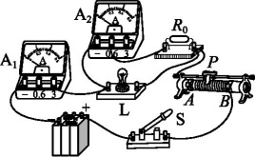

(3)灯泡断路　*R*0短路

(4)0.38　0.7　1.216

(1)变阻器按“一上一下”连入电路中,电流表A2与定值电阻*R*0串联后与灯泡并联。

(2)闭合开关前,滑动变阻器的滑片*P*应置于阻值最大处,即*A*端。(3)电流表A1测干路电流,电流表A2测定值电阻中的电流,正确连接电路后闭合开关,发现灯泡不亮,两电流表有示数且相同,则两电流表串联在电路中,故障可能是灯泡断路或*R*0短路。(4)定值电阻*R*0的阻值为

10 Ω,灯泡的额定电压为3.8 V,灯泡在额定电压下正常发光,由欧姆定律可知,移动滑动变阻器的滑片,当电流表A2的示数为*I'=*==0.38 A时,小灯泡正常发光;电流表A1的示数如图丙所示,为0.7 A,由并联电路电流的规律,灯泡的额定电流为*I*L=0.7 A-0.38 A=0.32 A,则小灯泡的额定功率为*P=U*L*I*L=3.8 V×0.32 A=1.216 W。

7.(1)如图所示

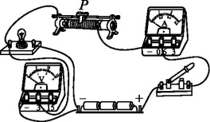

(2)移动滑片*P*,观察灯泡是否发光

(3)右　(4)0.75　(5)0.37　(6)17.5

(7)如图所示

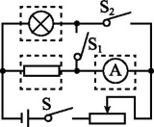

(1)在测量小灯泡的电功率时,电压表应与小灯泡并联,滑动变阻器的正确接法是“一上一下”。(2)电压表、电流表均有示数,说明电路为通路,小灯泡不亮有可能是电功率太小,接下来应该移动滑片*P*,观察小灯泡是否发光。(3)小灯泡两端电压为2.3 V,要使小灯泡正常发光,应使电压表的示数为2.5 V,滑片应向右滑动。(4)当小灯泡正常发光时,电流表示数如图乙所示,电流表选用小量程,分度值为0.02 A,示数为0.3 A,故小灯泡的额定功率为*P*额*=U*额*I*额=

2.5 V×0.3 A=0.75 W。(5)小灯泡的电阻随着温度的升高而增大,即随着灯泡两端电压的增大而增大,根据欧姆定律可知小灯泡的电阻从左向右依次是5 Ω、6 Ω、7.14 Ω、8.33 Ω、8.11 Ω,所以最后一组电流数据有误。(6)根据表中数据,灯泡两端电压最小为1.0 V,此时滑动变阻器接入电路的阻值最大,滑动变阻器两端电压为*UR=U-U*L=4.5 V-1 V=3.5 V,此时电路中的电流为0.2 A,则滑动变阻器的最小阻值为*R= $\frac{U_{R}}{I}$*= $\frac{3\text{.}5 V}{0\text{.}2 A}$ =17.5 Ω。

8.(1)B

(2)*P=UI*　电流表

(3)2.4　1.2　(4)①*I*1*③R*0

(1)他连接了如图甲所示的电路,闭合开关后移动滑动变阻器的滑片,发现小灯泡不亮,电流表的示数始终为零,电路可能断路,电压表的示数接近3 V保持不变,说明电压表与电源连通,则与电压表并联的部分断路了,为了排除故障,接下来的操作合理的是拧紧小灯泡和它两端的接线柱。(2)他测量小灯泡额定功率的实验原理是*P=UI*;灯泡的额定电流为0.5 A,则电流表应选用小量程,故图甲中电流表的量程选择不合理。(3)电压表选用小量程,分度值为0.1 V,示数为2.4 V,小灯泡的额定功率为*P=UI*=2.4 V×0.5 A=1.2 W。(4)小强对实验进行了拓展,利用的是等效替代法:①闭合开关S1,开关S2连接*b*,移动滑动变阻器的滑片,使电流表示数为*I*1。②保持滑动变阻器的滑片位置不变,开关S2连接*a*,调节电阻箱的阻值,使电流表示数为*I*1,读出电阻箱的示数为*R*0。*③*在*①*中,灯泡与变阻器串联,电流表测电路中的电流,电流表示数为*I*1,灯泡正常发光;在*②*中,电阻箱与变阻器串联,使电流表示数仍为*I*1,则电阻箱的阻值*R*0等于灯泡正常发光时的电阻,则小灯泡的额定功率为*P*额*=R*0。

9.(1)如图所示

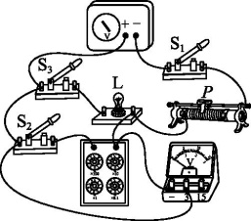

(2)②保持滑片位置不变

(3) $\frac{\text{(}2\text{.}5 V{\text{)}}^{2}}{R_{0}}$

(3)因变阻器连入电路中的阻值大小不变,电压表示数保持不变,根据等效替代法,电阻箱接入电路的阻值*R*0与灯泡正常发光时的电阻大小相等,所以灯泡的额定功率的表达式为*P= $\frac{{U_{\text{额}}}^{2}}{R_{0}}$*= $\frac{\text{(}2\text{.}5 V{\text{)}}^{2}}{R_{0}}$。